2. Comprendre la complexité avec le modèle du donut (quantitatif)

Introduction au modèle Donut
Le modèle du donut nous aide à comprendre comment les gens peuvent bien vivre sans surcharger la Terre.
Le bord extérieur montre les limites planétaires. Ce sont les limites de la Terre – par exemple, la quantité de CO₂ que nous pouvons émettre ou la quantité d'eau que nous pouvons consommer afin que ces espaces naturels restent intacts à l'avenir et permettent aux gens de mener une vie confortable.
Le bord intérieur montre les fondements sociaux. Ce sont des choses dont tout le monde a besoin pour bien vivre – comme une nourriture suffisante, une éducation, la santé ou un foyer sûr.
Entre ces deux bords se trouve « l'espace sûr et juste ». Les gens peuvent bien y vivre, tout en gardant la Terre intacte.

Pourquoi est-ce important pour notre vie quotidienne ?
Presque toutes nos activités quotidiennes – par exemple, manger, voyager, faire du shopping ou se chauffer – ont un impact sur la nature et sur d’autres humains. Aujourd'hui, les limites planétaires et sociales ont été bien étudiées et décrites à l'aide de chiffres.
- Les chiffres à l'extérieur du donut indiquent la quantité d'une certaine substance qu'une personne peut consommer par an sans que la nature ne décompense.
- Les informations dans le trou du donut décrivent les standards de vie minimums qui devraient être respectés pour tous, aujourd'hui et à l'avenir.

Tâche
Examine un acte quotidien, comme acheter des vêtements, avec le modèle de donut.
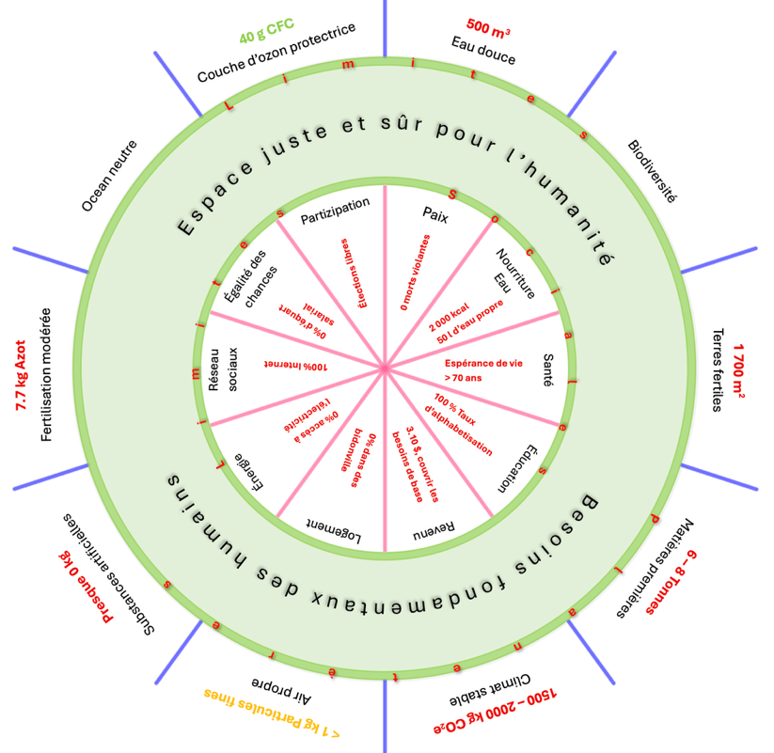
A Trouves les limites planétaires et les besoins humains fondamentaux qui pourraient être particulièrement affectés par cet acte quotidien. Entoure les dans le modèle du donut.

B Fais des recherches et des calculs concernant les zones du modèle du donut entourés. Présente de manière claire.

C Évalue où les problèmes pourraient se situer en fonction de tes considérations, recherches et calculs. Décris.

D Réfléchis aux changements possibles et souhaitables afin de se rapprocher de l’espace sûre et juste. Échangez des idées.

Approfondissement des limites planétaires (État actuel)

Le tableau suivant résume les effets que les humains ont sur la nature à travers toutes leurs actions telles que manger, faire du shopping, voyager, vivre, etc. (quatrième colonne) et quelles quantités dans les différentes dimensions sont tolérables pour la nature à long terme (troisième colonne).

Dimension de la nature | Variable de mesure | Budget annuel par habitant | État actuel par personne |  | Statut
Matières premières | Empreinte des matériaux | 6 - 8 tonnes | 20 - 25 tonnes |  | dépassé
Climat | CO2e - Émissions | 1,5 - 2 tonnes | 9 - 11 tonnes |  | dépassé
Couche d'ozone | CFC-11 - Équivalent | 40 grammes | < 10 g |  | C'est sûr
Qualité de l'air | Particules fines PF2.5 | < 1 kg | 3 – 5 kg |  | En danger
Eau douce | Consommation d'eau bleue | ~ 500 m3 | ~ 1400 m3 |  | dépassé
Utilisation des terres | Surfaces fertiles | ~ 1 700 m2 | 4 700 m2 |  | dépassé
Azote | Azote actif | 7,7 kg | 25 – 30 kg |  | dépassé
Phosphore | Entrée dans les plans d'eau | 0,8 kg | 2,5 kg |  | dépassé
Nouvelles substances chimiques | Plastiques et produits chimiques | Presque 0 | ~ 100 kg plastique et produits chimiques |  | dépassé
Biodiversité | Nombre d'espèces éteintes
Acidification des océans | pH

De nombreuses limites planétaires sont actuellement dépassé par les humains. Cela pose un problème car cela augmente le risque de conséquences indésirables telles que des maladies, des inondations, la faim, des pénuries d'eau, etc. pour les gens. L'équilibre peut être rétabli dans la plupart des dimensions naturelles si les gens du monde entier adaptent leurs comportements. Cela nécessite des mesures politiques telles que des lois, des accords et des stratégies, mais de petits changements au niveau national et individuel peuvent également faire une différence.

Sources
https://www.bundesumweltministerium.de/themen/nachhaltigkeit/integriertes-umweltprogramm-2030/planetare-belastbarkeitsgrenzen#:~:text=Mit%20jedem%20Zehntelgrad%20Celsius%20Temperaturanstieg%20steigt%20die,350%20ppm%20(parts %20per %20million) %20CO %202.
Mise ensemble par l'IA

Approfondissement « Niveau de vie minimal pour une vie digne »

Le tableau suivant résume le niveau de vie minimum applicable aux besoins humains fondamentaux. Selon votre lieu de résidence, ces chiffres peuvent différer considérablement des chiffres présentés ici.

Besoins humains fondamentaux | Minimum
Nourriture | 2000 kilocalories d'aliments sains
Eau | 20 à 50 litres d'eau propre
Revenus et travail | 3,10 $ par jour ou assez de pouvoir d'achat pour couvrir tous les besoins de base, pas de chômage
Énergie | Accès à l'électricité à 100 %
Santé | Espérance de vie > 70 ans  Mortalité infantile < 2,5 %
Éducation | 100% Taux d'alphabétisation  100 % École obligatoire réussit
Hébergement | 0 % de la population vit dans des bidonvilles
Réseaux sociaux | Accès internet 100 %  Accès aux réseaux sociaux (par exemple, lieux de rencontre, clubs, etc.)
Égalité des chances | 0 % d'écart salarial entre les sexes  Ratio équilibré dans les postes de direction
Participation | Élections libres, pas de corruption
Paix | 0 morts violentes, État de droit

https://doughnuteconomics.org
Mise ensemble par l'IA

